使用textrank 提取文章摘要

- Pagerank算法介绍
Pagerank本为解决网页和网页之间的关系，计算网页重要性而提出的一种算法.PageRank算法计算每一个网页的PageRank值，然后根据这个值的大小对网页的重要性进行排序。它的思想是模拟一个悠闲的上网者，上网者首先随机选择一个网页打开，然后在这个网页上呆了几分钟后，跳转到该网页所指向的链接，这样无所事事、漫无目的地在网页上跳来跳去，PageRank就是估计这个悠闲的上网者分布在各个网页上的概率。
以下图的网页链接为例：
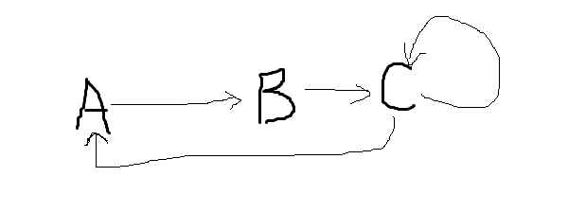
A 网页有到B 网页的出链，B网页有到C 网页的出链，C 网页有到自己本身和A 网页的出链。假设在A网页，那么，只有一条可能就是到 B 网页，于是矩阵:
M = 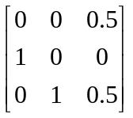 ，第一列表示A网页出链到 A ,B ,C 网页的概率，第二、三列类似
U = 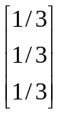 表示开始网页 A,B,C的PR值等值。
然后进行迭代算法 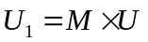 ... 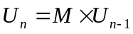
根据矩阵的结合律，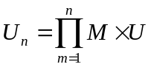，当n时，可以求得收敛于
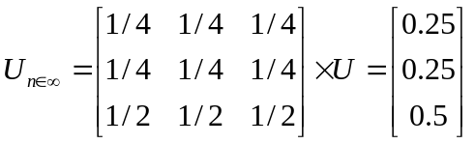
所以迭代结果是 PR(A) = PR(B) = 0.25 ,PR(C) = 0.5

以上是page_rank的基本思想，接下来我们考虑一般化，假设 C网页仅仅存在到自己本身的出链，那么当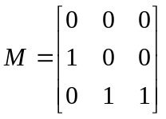时，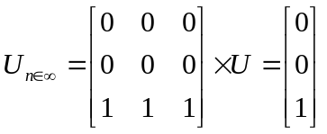
也就是说 PR(A)=PR(B)=0 PR(C)=1这明显有点不合理，因为如果C 网页仅存在自身的出链的时候，没有人会傻到一直点击到 C网页的循环链接。因此对上面的迭代算法进行改进，引入了阻尼系数 alph，通常alph = 0.85 。
于是我们对迭代进行一般化，加入阻尼系数，一般取 alpha = 0.85，公式一般化为：
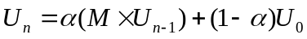 （alpha 称之为阻尼系数）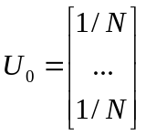即初始PR矩阵
引入阻尼系数后，针对上述计算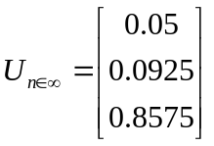，显然没有再掉入循环陷阱。
针对pagerank的算法大概介绍到此，接下来从pagerank引入到textrank。

- page-rank 到 text-rank 引用
如果将网页换成文本，文本就是一句句话组成的有序结合。我们可以用句子设为节点。
将句子与句子之间的相似度类比于网页之间的链接关系。
假设一个文章由 n 个句子组成，那么我们就用 0 - n-1代表n 个句子。
矩阵 M = 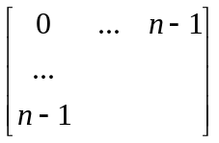 ，其中 M[x,y]代表句子 x 和句子 y 之间的相似度。
接下来也是采用 page-rank 的迭代算法。获得每个句子的权重，从中刷选出权重大的作为摘要。(scores = networkx.pagerank(M,**key_words),key_words = {‘alpha’:0.85,})

- 句子相似度算法
关于句子相似度，一般的计算公式都是:similarity = 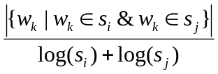
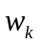是句子和句子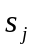中的共有词。计算出每个句子相似度后，代入上述矩阵，迭代计算后即可求出句子权重大小。

关于text-rank的优化和效果对比
- 引入词向量
对于前面的计算句子相似度的公式，可以在一定程度上表述句子的相关性，但是局限性也很大，因为句子只有在包含相同词汇的时候，才能捕获到。如果引入词向量，可以根据之前训练好的模型进行词义匹配，也就是相似的词我们也可以捕获到。
另外，对于不在训练好的词向量index中的词汇，如果相同，我们仍然可以捕获。
关于使用词向量如何计算句子相似度。这里给出一个方法，当然可以用别的更好的算法：
先根据图1 所示代码剔除句子无关词汇并分词。再用图2 所示代码根据图1处理的结果做一个句子s1到句子s2的单项匹配。最后取双向的平均作为句子与句子的相似度。
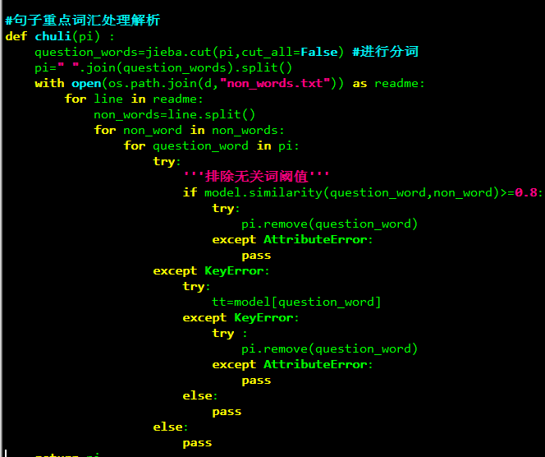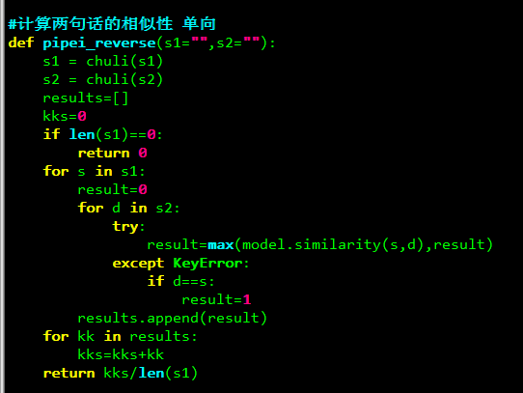
图1 图2

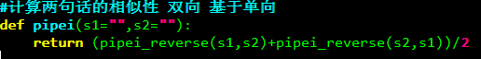
图3

用上述算法代替没有词向量模型的相似度公式后，我列出一些对比结果如下：
备注：这些文章都是我网上找的一些散文。
文章一：

好闺蜜，一定要幸福
作者：梦幻小小丫 来源：文章阅读网 时间：2017-06-19 18:39 阅读：18150 字体大小: [小] [中] [大]
许久没有更新文章了。今天还是要把我发表到微信公众号的一篇关于友情的文章分享给爱写作的朋友们，希望各位品读下。
总以为时间很长，我们有的是时间玩乐。总以为我们还是小孩子，一天到晚还会形影不离。总以为我们是闺蜜，说不完的话题有的是时间聊。但是我们却忘记了一件重要的事，我们已长大，我们也会分离。
当我们还处在懵懂无知的状态时，事态炎凉逼迫着我们走向了成熟的轨道。只是太匆匆，我们还没来得及对过去，对青春，对自己说声再见，就向憧憬的明天招了手。
小时候，我们是伙伴，天天腻在一起有说有笑，做着童年最美好的梦。那时候，还不知道闺蜜的真正意义，只是强烈的感觉身边有你真好。
一起上学，放学。一起游玩，做游戏。一起摸爬滚打。形影不离地牵着彼此的手走过青春的足迹。虽然中学时光过去了十载之久，但是我们上学的情景仿佛就发生在昨天。
学校离家远，我们唯一的交通工具就是老式的脚踏车。那时候，对于我们而言，每天能骑着脚踏车去学校就是一件很幸福的事，毕竟在当时条件有限。常常宅在家，自我感觉都发霉了，唯有出去透透气。骑着电动车经过去往学校的道路，那些过往如碎片立即拼凑到了一起呈现于我的脑海。我和闺蜜的背影瞬间感觉如此清晰：我骑着简便的脚踏车带着闺蜜争分夺秒飞奔学校，喜欢那种“快马飞驰”的快感，一心只想着按时到校；喜欢那种“悠闲自乐”的释怀，途中与闺蜜肆无忌惮地畅谈；喜欢那种“沿途风景”的欣赏，道路两旁的田园风光给予我愉悦的心情。不管是刮风下雨，还是下雪天，都无法阻挡我们前进的步伐。飞奔学校的路上，我载她一会儿，她载我一会儿，边飞边聊天，忙得不亦乐乎，不知不觉之中就到了学校。这段贮藏心灵深处最快乐的时光其实就是在最平淡的日子里骑着简便的脚踏车带着闺蜜像疯子似的豪放不羁。除了周日外，这是我们每天必走的行程，也是我们朝夕相处最美好的时光。
后来我们长大了。每一次的心灵触动，每一次的真情流露，每一次的情绪宣泄，都令彼此心心相系。但凡一个表情，一句话语便能听出彼此的心事。这种超乎伙伴的情谊渐渐升华成闺蜜。我们住进了一个叫做友谊的小船里，向着壮丽的岸边靠近。
我们不再是小孩子了，经过几年的闯荡，各自都有了自己的见解。长大的烦恼犹如乱麻困扰着彼此，不管是家事还是私事，都会有那么一段失落的阶段，然而如今的我们就处于这种棱角未磨平又不知所措的阶段。长大的蜕变总要在经历过什么之后才会有所转变，面对种种困惑，本身迷茫的我望着未来更加迷茫，满眼惆怅地看不到前方。每当我们相对攀谈，她却总能有所觉察，然后将她多年来的阅历一一向我诉说。那些生动的叙述如同条条法规时刻警醒着我，让无知的我受益匪浅，收集着她积累下来的经验，汲取着其中的精髓，让自己慢慢地成长。其实她那双炯炯有神的眼睛里偶尔也会带些忧伤，而我则会成为她第一个倾诉对象，静静地聆听她的心声，不打扰，不多言，默默地守护在她身边，只要她需要一个空间倾诉，我随时都在。虽然有些懵懂，但却像是她提前给我上了一课。我们总是聊着聊着不经意间就到了该离开的时候，意犹未尽的话题才会嗄然断片。
或许就是这种单纯的交谈以及这种无所顾忌的谈心，让两颗本就心系彼此的心更加相融。在彼此需要的时候，恰好都在，这种不拘谨且轻松的情谊刚刚好。
人生难遇一知己，她可能就是上天派到我身边的天使，我也有幸成为她生命中的知音。当我们彼此吐露完心事，就会豁然开朗得各就各位，向着美好的明天继续迈进。
毕业后的我们选择了不同的道路，我在沿海城市青岛奋力拼搏，争取上进博得好的出路，她则在济宁报了专业，争取好就业。我们就这样为了更好的生活第一次分别。
一起住惯了，到了别的城市自然不适应，想家想父母更想这个可以说知心话的朋友。那时通讯设施还不先进，彼此的联系中断过。但在内心深处还会时常想念，然而那份想念也唯有延伸到每一次的放假。逢假回家，我们便情不自禁地跑到彼此的家里相约，滔滔不绝地谈笑风生。
曾以为中间的不联系会使我们再次见面尴尬，之间有隔阂或者见了面不知该如何说起。这些实质性的假想并没有在我们身上应验。我们的见面依然如初般轻松自在，坐在一起有说有笑，问着彼此的近况，憧憬着彼此的未来，就仿佛两人从未分别过一样。两人最好的相处莫过于久别重逢后的依然如故。最触动心灵的是：不管分别多久，我们依然很熟悉。
时光荏苒，我们已长大，不得不分开。我工作在外，她工作在家。即便如此，也不能割舍我们之间的情谊。偶尔通个电话，聊聊家常，诉说下心事，就好像彼此陪在身边一样。
曾记得我前年学车那会儿，她也报了名学车。我们竟如此的默契。我的学车之旅并没有她那么顺畅，几经波折，那段日子郁闷到了极点。她在老家学的，考试很顺利，没用多久便把驾照拿下来了。而我在外学车相当不容易，简直糟糕透顶，考试通过率极低，幸运之神总和我擦肩而过。每当我和她通电话，就要长篇大论地诉苦一番，她便语重心长地安慰我。被教练挨批是常有的事，我还好，不过时常心生烦躁不悦，自己练得不好了或者练得不到位了，那所谓的自尊就会受伤，自然就有些小情绪堵塞心田。此刻便会拨通闺蜜的号倾诉一番，电话的那头虎口婆心的劝慰总能令我内心暖洋洋，所有的烦忧随着超声波都抛到九霄云外了。我一言她一语的回应着，互相将各自的教练教法讲给对方听，又互相采纳着对方的建议，互相鼓励着彼此一起加油，努力将最好的自己呈现在庄严的考场上。她那些絮叨的话语如同妈妈的复读机，但就这恰到好处的抚慰让我感觉自己不再是孤军奋战，还好有你。复活的自己学会放空自己，放下包袱，重拾起信心，在闺蜜的鼓舞下圆满结束了学车之旅。
成长中的我们总是在困惑：生活是什么？幸福又是什么？迷迷糊糊中我们闯进了青年的大门，在那里我们历经工作中的琐碎，生活中的无奈，以及人世间的各种沧桑，跌跌撞撞中寻到了人生中最温馨的归属。
幸福的大门就这样为我们打开了。虽然我们还在迷茫中奔跑，但是终究逃不出命运的包围圈。幸福，真的就摆在了眼前。
我的好闺蜜，结婚了。在她经历过漫长的爱情长跑后，终于找到了人生伴侣。那一刻，她站在舞台的中央，神采飞扬地向着美好的明天宣誓，一道亮丽的风景线让这个隆重的节日变得更加庄严。我站在她的旁边，看着她满脸绽放着灿烂的笑容，不禁为她喝彩。欢呼声和着掌声汇成祝福的话语，愿她从此刻的起点起飞，带着满满的爱去创造属于他们最美的家。
我的好闺蜜，祝福你在人生最艰难的抉择中找到了满意的答卷。恭喜你脱单成功，扬起了幸福的旗帜。未来的路愿你更加勇敢，闺蜜我永远是你坚强的后盾。
我的好闺蜜，当幸福来敲门，我虽然有千万个舍不得，但我还是要松开你的手，把你送到幸福的手里。因为那里才是你的家，那里才会有幸福。
我的好闺蜜，当一切再也回不去，但至少我们有回忆，虽然你已成为人妻，但依然是我最亲密的姐妹。因为我们是闺蜜，我们是家人。
我的好闺蜜，当我们已长大，虽然注定是这样分离的结局，但至少我们年轻过，相聚过。因为世间有聚散，世间无完美。
我的好闺蜜，恰逢如此喜庆隆重的日子，告别单身生活的你更该欢喜，愿得一人心，白首不相离。
我的好闺蜜，一定要狠狠的幸福！明天依然会很美好。当你踏上红地毯，就意味着你拥有了温暖的避风港湾，你不再是一个人奋斗，而是有了可以依靠的肩膀。人生最幸福的事便是找到了另一半，这幅拼图才算完整。
我的好闺蜜，一定要狠狠的幸福！生活依然很美好。当他牵起你的手走过红地毯，便意味着以后的生活你们要携手前进。不管顺境还是逆境，你们都要时刻十指紧扣，共同面对。人生最快乐的事便是有你有我，生活才不会乏味。
其实有些事不明白，长大了便一目了然。就比如我们不知道所谓的爱情是什么，当找到了人生伴侣之后，仿佛一切都不必解释了。依靠且陪伴，或许就是人们对于爱情的心灵慰藉吧。
我的好闺蜜，茫茫人海，找寻郎君的旅途中深知其滋味，但在品味中寻到自己的如意郎君，便是人生最美好的收获。愿你们永远相亲相爱，相扶到老。
好闺蜜，一定要幸福。一定要狠狠的幸福！

针对这篇文章，不采用词向量和采用词向量生成的结果如下：
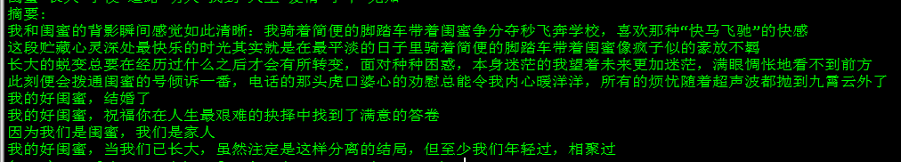
没有采用词向量算法的text-rank结果

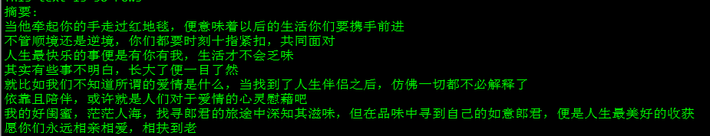
引入词向量的相似度text-rank结果
通过对比可以发现，引入词向量后，生成的摘要更能体现文章的中心思想。

更多的我还对比了更多的文章结果，这里由于篇幅问题，就不做过多的展示。结论是：
引入词向量相似度算法会比原来的相似度算法更能抓住重点。

- 加入倾斜因子
我们知道，对于不同类别的文章，结构会很不一样，如果说散文，那么往往中心思想只有一个，且段落之间相对联系紧密，都是体现一个思想，描述一个问题。这种情况下，我们采用上面的计算方法也是没太大问题。
但是，针对于那种新闻，资讯类的文章，往往并不体现一个主题，并且段落之间联系可能不是那么紧密，但是段落本身结构更紧凑，往往会在段落开始就一针见血。如果我们还采用相似度作为句子与句子之间的链接关系，往往获取的摘要不是那么理想。
针对这种文章，同时又考虑到通用性。我们可以加入一个加权因子，即对每个段落的段首做适当的加权，往后逐渐衰减，呈梯度模型。示例代码如下：
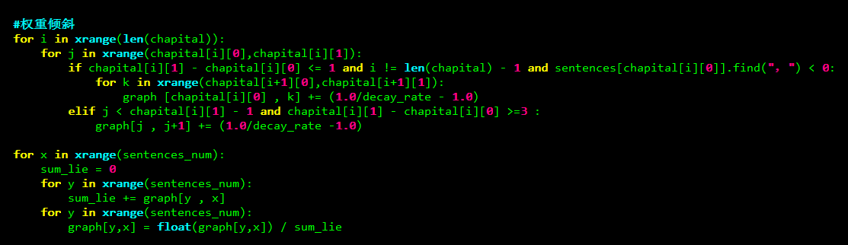

如图体现了权重倾斜的算法，使得每个段落权重体现一个阶梯性。

现在我们看下效果，文章如下：
【宏观经济】
●12月M2增速创历史新低 新增贷款5844亿
中国12月M2货币供应同比增8.2%，增速创历史新低，中国12月新增人民币贷款 5844亿元人民币，创2016年4月以来最低。
●发改委:统一规范特色小镇 各地不能乱戴帽
国家发展改革委有关负责人表示，特色小镇是加快建设新型城镇化的重要突破口，是基于当地资源优势形成特色产业，从而吸引人口、企业、资本聚集。要以人为中心，要有好的公共服务、基础设施、公共医疗等，是人居住和就业的地方，建设要遵循规律。
●外资加速流入逆周期因子反向调整 人民币汇率将更具弹性
资本市场都在关注，此次央妈真正的意图是什么？2018年的人民币何去何从？近日央行参事盛松成称，人民币汇率主要受金融市场利率影响，目前人民币汇率不存在贬值压力，会在合理均衡水平上基本稳定，“未来一段时间随着短期因素消退，人民币汇率会回调，预计在6.6附近波动。” 多位市场人士都认为，2018年人民币弹性增大，将呈现宽幅震荡。
【金融资本】
●证监会核发3家企业IPO批文
1月12日，证监会按法定程序核准了以下企业的首发申请，上交所主板：北京淳中科技股份有限公司，深交所中小板：华西证券股份有限公司，深交所创业板：深圳明阳电路科技股份有限公司。上述企业及其承销商将分别与沪深交易所协商确定发行日程，并陆续刊登招股文件。上述企业筹资总额不超过62亿元。
●交易所发文:这11种减持被规范
12日，沪深两大交易所分别发布减持新股实施细则的答投资者问，对一系列减持中遇到的问题进行了明确，其中有11种情况全部或部分被明确适用减持新规，另有几种情况明确不适用减持新规。
●银监会:进一步深化整治银行业市场乱象
银监会发布通知，各银行业金融机构和各级监管机构要坚持稳中求进，在守住不发生系统性金融风险的底线上求稳，在处置违法违规问题、重大案件和高风险事件上求进，坚决整治各类扰乱银行业市场秩序的乱象。要循序渐进，密切关注宏观形势和市场变化，把握好力度和节奏，制定阶段性目标，防止出现政策叠加和力度叠加，防范“处置风险的风险”。要新老划断，对于存量业务，区分问题性质、产生原因和造成后果等情况，给予一定的消化期和过渡期，差别化处置；对于整治银行业市场乱象工作开展以后(2017年5月1日后)的新增业务，严格按照法律法规进行规范，依法查处。要分类施策，坚持自查自纠从宽、监管发现从严，对主动发现、主动处置、主动作为的提高监管容忍度；对监管发现、主观恶意、性质恶劣、情节严重的依法从严处罚，特别是对重大案件和风险事件，依法予以顶格处罚。

以上文章结构是很典型的咨询类文章，这里不像散文一般讲述一个思想和观点，而是陈述了多个事实，那么我们看下，加入倾斜率和不加的对比效果：
如下图是没有加入权重倾斜生成的结果
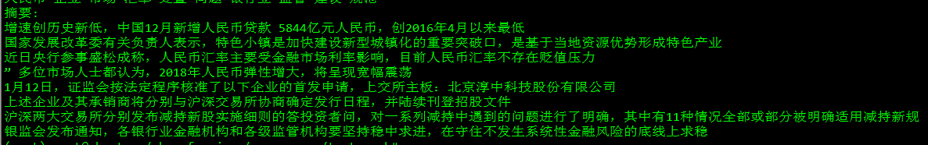
可以看出，针对这种咨询时，text-rank完全无法再抓住文章的重点，显得很乱，而且完全体现不出文章内容。

当引入权重倾斜，decay_rate 的取值在(0,1]，值越小，倾斜越大，为1时表示没有倾斜。
我们将倾斜率设成 0.8 时，生成的结果如下：
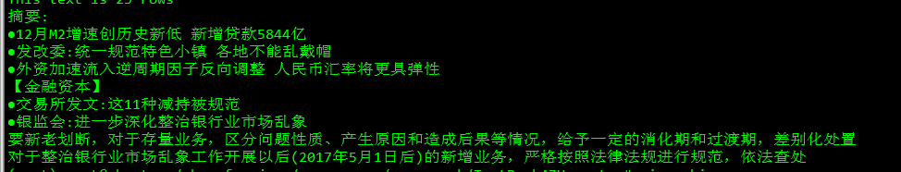
可以明显看出，加入适当的倾斜后，对于这种咨询类文章，效果相当显著，可以抓住咨询的多个主要的内容。

当然如果处理散文等一般性文章时，我们只需要将倾斜因子设成1 即可，表示没有任何倾斜。当需要处理咨询，新闻类比较结构紧凑的文章时，我们就加入适当的倾斜因子，一般设成0.8-0.9即可。这样的模型更加通用且实用。

